PRÍSTUP K PROJEKTU
(Verzia dokumentu v1.01/07_2021)

Identifikovanie požiadaviek na technickú časť riešenia

Identifikácia projektu
Povinná osoba | Ministerstvo zdravotníctva Slovenskej republiky
Názov projektu | Zlepšenie plánovania rádioterapie za podpory umelej inteligencie
Zodpovedná osoba za projekt | Lukáš Palaj
Realizátor projektu | Ministerstvo zdravotníctva Slovenskej republiky
Vlastník projektu | Ing. Peter Ferjančík, Generálny tajomník služobného úradu MZ SR

Schvaľovanie dokumentu
Položka | Meno a priezvisko | Organizácia | Pracovná pozícia | Dátum | Podpis  (alebo elektronický súhlas)
Vypracoval

OBSAH

1. POPIS ZMIEN DOKUMENTU 2
1.1 História zmien 2
2. ÚČEL DOKUMENTU 4
2.1 Použité skratky 4
3. POPIS NAVRHOVANÉHO RIEŠENIA 4
4. ARCHITEKTÚRA RIEŠENIA PROJEKTU 5
4.1 Biznis vrstva 5
4.1.1 Súčasný AS IS stav biznis procesov 5
4.1.2 Požadovaný TO BE stav biznis procesov 6
4.1.3 Predpokladané prínosy projektu 7
4.1.4 Predpokladané náklady projektu 8
4.2 Aplikačná vrstva 8
4.2.1 Rozsah informačných systémov 9
4.2.2 Využívanie nadrezortných centrálnych blokov a podporných spoločných blokov (SaaS) 9
4.2.3 Prehľad plánovaného využívania podporných spoločných blokov (SaaS) 9
4.2.4 Prehľad plánovaných integrácií ISVS na nadrezortné centrálne bloky – spoločné moduly 9
4.2.5 Prehľad plánovaných integrácií ISVS na nadrezortné centrálne bloky - modul procesnej integrácie a integrácie údajov (IS CSRÚ) 9
4.2.6 Poskytovanie údajov z ISVS do IS CSRÚ 9
4.2.7 Konzumovanie údajov z IS CSRU 9
4.3 Dátova vrstva 10
4.3.1 Údaje v správe organizácie 10
4.3.2 Dátový rozsah projektu 10
4.3.3 Kvalita a čistenie údajov 10
4.4 Referenčné údaje 10
4.5 Otvorené údaje 10
4.6 Analytické údaje 10
4.7 Moje údaje 10
4.8 Prehľad jednotlivých kategórií údajov 10
4.9 Technologická vrstva 10
4.10 Bezpečnostná architektúra 11
5. ZÁVISLOSTI NA OSTATNÉ ISVS / PROJEKTY 12
6. ZDROJOVÉ KÓDY 12
7. PREVÁDZKA A ÚDRŽBA 12
7.1 Prevádzkové požiadavky 12
7.2 Požadovaná dostupnosť IS: 12
8. POŽIADAVKY NA PERSONÁL 12
9. IMPLEMENTÁCIA A PREBERANIE VÝSTUPOV PROJEKTU 12
10. PRÍLOHY 13

POPIS ZMIEN DOKUMENTU

História zmien

Verzia | Dátum | Zmeny | Meno
1.01 | 31.5.2022 | Prvotná verzia dokumentu | Lukáš Palaj

ÚČEL DOKUMENTU

V súlade s Vyhláškou 85/2020 Z.z. o riadení projektov - je dokument Prístup k projektu pre prípravnú fázu určený na rozpracovanie informácií k projektu z pohľadu aktuálneho stavu, aby bolo možné rozhodnúť o pokračovaní prípravy projektu, alokovaní rozpočtu, ľudských zdrojov a prechode do iniciačnej fázy. Dokument Prístup k projektu je pre iniciačnú fázu určený na rozpracovanie detailných informácií prípravy projektu z pohľadu budúceho stavu a navrhovaného riešenia.

Dokument Prístup k projektu v zmysle vyššie uvedenej vyhlášky má o.i popisovať riešenie projektu v oblastiach:
- Požiadaviek na architektúru riešenia – biznis vrstva, aplikačná vrstva, technologická vrstva, ...
- Požiadaviek na dátový model, dátové konverzie a migrácie
- Požiadaviek na vládny cloud, prípadne zdôvodnenie jeho použitia
- Kapacitných požiadaviek na HW, SW a licencie
- Požiadaviek na bezpečnosť riešenia
- Požiadaviek na testovanie a akceptačné kritéria
- Požiadaviek na prevádzku, výkonnosť, dostupnosť a zálohovanie
- Požiadaviek na integrácie, rozhrania a spoločné komponenty
- Požiadaviek na dokumentáciu a školenia.

Všetky požiadavky uvedené v Prístupe k projektu v príslušných kapitolách, musia byť v súlade s funkčnými, nefunkčnými a technickými požiadavkami uvedenými v Katalógu požiadaviek ( - I-02 BC/CBA, karta: Katalóg požiadaviek).

Použité skratky
ID | SKRATKA | POPIS
1. | AI | Umelá inteligencia, z angl. artificial intelligence
2. | BCR | Pomer prínosov voči nákladom, z angl. Benefits to Cost Ratio
3. | CT | Počítačová tomografia, z angl. computed tomography
4. | EÚ | Európska únia
5. | ESTRO | Európska spoločnosť pre rádioterapiu a onkológiu, z angl. European Society for Radiotherapy & Oncology
6. | CTV | Klinické cieľové objemy, z angl. clinical target values
7. | HW | Hardvér
8. | KF | Klinický fyzik
9. | OAR | Rizikové orgány, z angl. organs at risk
10. | MCA | Multikriteriálna analýza
11. | MR | Magnetická rezonancia
12. | MZ SR | Ministerstvo zdravotníctva SR
13. | NCZI | Národné centrum zdravotníckych informácií
14. | NOR | Národný onkologický register
15. | PHZ | Predpokladaná hodnota zákazky
16. | PrZS | Prijímateľ zdravotnej starostlivosti
17. | PTK | Predbežné trhové konzultácie
18. | PÚZS | Poskytovateľ ústavnej zdravotnej starostlivosti
19. | RaT | Rádiologický technik
20. | RO | Radiačný onkológ
21. | RT | Rádioterapia
22. | RTOG | Onkologická skupina radiačnej terapie, z angl. Radiation Therapy Oncology Group
23. | SBRT | Stereotaktická telesná rádioterpaia, z angl. Stereotactic Body Radiotherapy
24. | SW | Softvér
25. | TCO | Celková cena vlastníctva, z angl. Total Cost of Ownership

POPIS NAVRHOVANÉHO RIEŠENIA

Cieľom projektu je zabezpečiť SW a HW vybavenie podporujúce automatizované kontúrovanie orgánov v rámci procesu plánovania rádioterapie (ďalej len RT), a to tak, aby toto vybavenie bolo dostupné pre všetkých 13 kľúčových poskytovateľov ústavnej zdravotnej starostlivosti (ďalej len PÚZS) v rámci Slovenska a pokrývalo moderné štandardy pre plánovanie RT.

Riešenie má zabezpečiť:
- Významné zníženie času, ktorý radiačný onkológ (ďalej len RO) strávi pri kontúrovaní orgánov v rámci plánovania RT
- Čo najpresnejšie plánovanie RT s čo najmenším dopadom na zdravé tkanivo
- Štandardizáciu a využívanie najlepšej praxe pri kontúrovaní orgánov

Požadované výstupy projektu preto sú:
- Modul Automatizované kontúrovanie: Vo všetkých kľúčových pracoviskách, ktoré podávajú RT, bude implementovaný nástroj na automatizované kontúrovanie rizikových orgánov (ďalej len OAR) a cieľových objemov (ďalej len CTV)
- Modul Implementácia medzinárodných štandardov pre kontúrovanie OAR a CTV pre všetky dôležité anatomické oblasti
Projekt má za cieľ zabezpečiť tieto moduly pre všetky kľúčové pracoviská na 5 rokov.

Spoločne s hlavným odborníkom Ministerstva zdravotníctva SR (ďalej len MZ SR) pre radiačnú onkológiu boli stanovené všetky kľúčové pracoviská radiačnej onkológie na Slovensku, ktoré sú relevantnými prijímateľmi výstupov tohto projektu. Podmienky pre zaradenie pracoviska do projektu sú nasledujúce:
- Na pracovisku v rokoch 2019 až 2021 boli realizované výkony plánovania ožarovania v rámci procesu radiačnej liečby
- Pracovisko v súčasnosti disponuje aspoň jedným funkčným lineárnym urýchľovačom

Na základe predbežných trhových konzultácií (ďalej len PTK) vyplynuli dve možnosti pre technologickú architektúru riešenia – on-premise riešenie, kedy celé riešenie je inštalované a prevádzkované v rámci HW infraštruktúry PÚZS, alebo cloudové riešenie, kedy samotný SW je inštalovaný na HW infraštruktúre PZS, avšak anonymizované CT snímky posiela na vyhodnotenie (generovanie kontúr OAR) do cloudu. V oboch týchto prípadoch sa nepredpokladá potreba výrazných investícii do HW u daného PZS, a teda jadrom projektu je SW nástroj.

Nasadenie riešenia teda vo svojej podstate predstavuje inštaláciu SW nástroja v rámci HW infraštruktúry u 13 PÚZS na Slovensku. V rámci inštalácie sa predpokladá potreba integrácie riešenia na plánovací systém už v súčasnosti inštalovaný u daného PÚZS. Náklady na túto integráciu sú zahrnuté v rámci celkových nákladov na obstaranie riešenia. Ďalšie integrácie na nemocničné a ambulantné informačné systémy u PÚZS nie sú potrebné. Nasadenie riešenia u 13 PÚZS, vrátane integrácie na plánovacie systémy nepresiahne 13 týždňov, t. j. maximálne 1 týždeň na 1 pracovisko.

Zároveň súčasťou riešenia bude:
- Zaškolenie minimálne 3 zamestnancov od každého poskytovateľa zdravotnej starostlivosti zapojeného do projektu
- Návod na obsluhu nástroja v slovenskom jazyku
- Zákaznícka podpora dostupnú do 12 hodín počas pracovných dní

To by malo zabezpečiť to, že riešenie bude plne používané na všetkých 13 pracoviskách najneskôr do 6 mesiacov od zaradenia navrhovaného riešenia do plnej prevádzky na všetkých 13 pracoviskách. Keďže riešenie pre RO, ako hlavného vlastníka procesu, predstavuje výrazné zjednodušenie práce a zásadné šetrenie času, používanie riešenia bude dobrovoľné a MZ SR nepredpokladá potrebu inej formy motivácie používania riešenia, či už prostredníctvom bonusov alebo prostredníctvom zavedenia (právnej) povinnosti. MZ SR však bude od dodávateľa riešenia požadovať za každé zapojené pracovisko reporty vo forme počtu a typu realizovaných plánovaní RT za podpory automatického kontúrovania OAR.

ARCHITEKTÚRA RIEŠENIA PROJEKTU

Biznis vrstva

Súčasný AS IS stav biznis procesov
Na Obrázok 1 je zobrazený diagram súčasných AS IS procesov, ktoré prebehajú v rámci začiatku RT liečby. Farebne je zvýraznený článok procesu, ktorého optimalizáciu zabezpečí realizácia tohto projektu. Cieľom je, tento článok procesu zrýchliť o 50%, t. j. implementovaním riešenia ušetriť 50% času, ktorý radiačný onkológ pri tomto článku procesu v súčasnosti strávi.
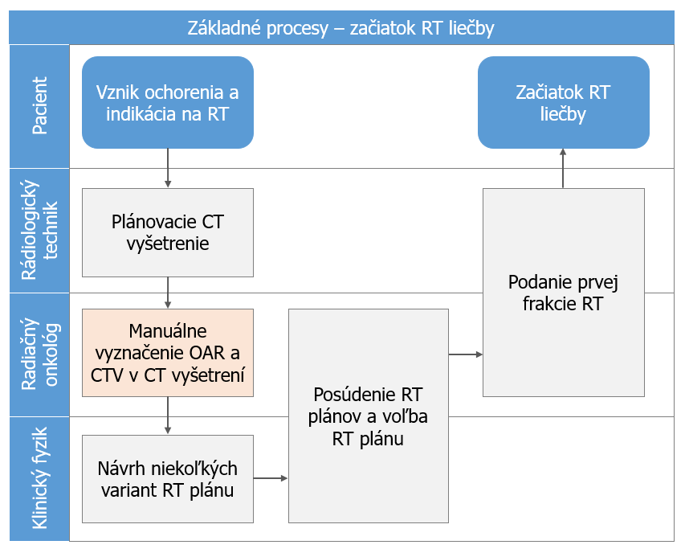
Obrázok 1: Biznis procesy pri začiatku RT liečby – AS IS
- Vznik ochorenia a indikácia na RT: Pacientovi bolo prostredníctvom špecialistu diagnostikované onkologické ochorenie. Ten istý špecialista, iný špecialista alebo multidisciplinárny tím rozhodne o liečbe pacienta prostredníctvom RT. Rola pacienta je v procese začiatku RT liečby pasívna.

- Plánovacie CT vyšetrenie: Pacient absolvuje plánovacie CT vyšetrenie, ktoré mu vykoná rádiologický asistent na rádiologickom oddelení.

- Manuálne vyznačenie OAR a CTV v CT vyšetrení: Radiačný onkológ na svojej pracovnej stanici otvorí štúdiu z plánovacieho CT vyšetrenia prostredníctvom dedikovaného SW. V každom CT reze pomocou ťahov myšou manuálne vyznačí OAR a CTV.
Súčasné problémy pri manuálnom vyznačovaní OAR a CTV v plánovacom CT vyšetrení:
- Táto práca je monotónna, keďže v každom reze musí vykonať rovnakú rutinnú činnosť.
- Zároveň je prácna, pretože jedno CT vyšetrenie obsahuje desiatky až stovky rezov a radiačný onkológ musí zaznačiť stovky až tisíce kontúr.
- Tento proces trvá v priemere 10 až 30 minút, podľa zložitosti daného prípadu. V komplikovaných prípadoch (napr. CT hlavy a krku) môže tento proces zabrať až 90 min.
- Manuálne kontúrovanie spôsobuje značnú variabilitu kvality kontúrovania naprieč všetkými pracoviskami na Slovensku.
- V súčasnosti nie je možné monitorovať mieru adherencie voči medzinárodným štandardom, a zároveň je veľmi komplikované ich celoplošne implementovať

- Návrh niekoľkých variant RT plánu: Klinický fyzik na základe zaznačených OAR a CTV v CT vyšetrení navrhne niekoľko plánov RT, t. j. určí fyzikálne parametre ožarovania a vypočíta ožarovací plán vrátane optimalizácie dávky v CTV.

- Posúdenie RT plánov a voľba RT plánu: Radiačný onkológ spoločne s klinickým fyzikom posúdia navrhnuté RT plány a vyberú z nich RT plán, ktorý je pre liečbu daného prípadu najvhodnejší.

- Podanie prvej frakcie RT: Rádiologický technik spoločne s radiačným onkológom aplikuje prvú frakciu RT.

- Začiatok RT liečby: Aplikácia prvej frakcie RT zároveň znamená, že RT liečba pre pacienta začala.

Požadovaný TO BE stav biznis procesov
Nové, TO BE biznis procesy sú zobrazené na Obrázok 2. V porovnaní s AS IS procesmi (Obrázok 1) je v TO BE procesoch z pohľadu radiačného onkológa článok procesu „Manuálne vyznačenie OAR a CTV v CT vyšetrení“ nahradený článkom procesu „Kontrola výsledkov kontúrovania v plánovacom systéme“. Zároveň je do procesu zaradených niekoľko automatizovaných krokov, ktoré budú bežať bez potreby externého zásahu, či už od RO, alebo od iného aktéra v rámci procesu. Na základe PTK sa predpokladá, čas, za ktorý zbehne reťaz automatizovaných krokov je rádovo v minútach; pre väčšinu vyšetrení do 5 min, bez ohľadu na zvolenú technologickú architektúru.

Cieľom projektu je, aby nahradenie súčasného AS IS procesu „Manuálne vyznačenie OAR a CTV v CT vyšetrení“ novým TO BE procesom „Kontrola výsledkov kontúrovania v plánovacom systéme“ ušetrilo radiačnému onkológovi 50% času. Tento cieľ je podložený vedeckými štúdiami, ktoré hovoria o tom, že AI môže predstavovať efektívny podporný nástroj predovšetkým pri opakujúcich sa úlohách ako je kontúrovanie reprodukovateľných štruktúr orgánov, čo má za následok vyššiu efektivitu práce špecialistu pri rovnakej či vyššej kvalite výstupov. V prípade karcinómu prostaty je možné skrátiť čas plánovania RT až o 50%, rovnako ako aj v prípade karcinómu pľúc. Ešte výraznejšie zefektívnenie plánovania RT deklaruje van Duren-Koopman v prípade plánovania RT pre karcinóm prsníka, kde je priemerné skrátenie času až 5-násobné.

Z hľadiska technologickej vrstvy sú obe technologické alternatívy rovnocenné pre naplnenie biznisových a aplikačných požiadaviek a tým pádom nie je žiadna z nich preferovaná. Preto aj na diagrame nižšie sú naznačené bloky „Anonymizácia štúdie“ a „Deanonymizácia štúdie“, avšak ich vykonanie nepredstavuje zásadné predĺženie času realizácie automatizovaného kontúrovania.

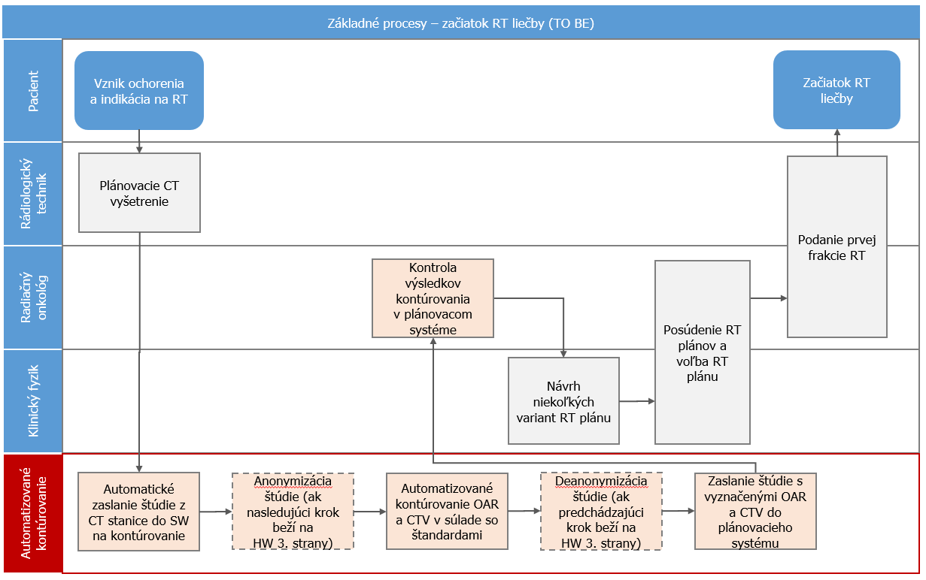
Obrázok 2: Biznis procesy pri začiatku RT liečby – TO BE

Predpokladané prínosy projektu
Hlavné prínosy projektu sa sústreďujú na čas ušetrený radiačnému onkológovi v rámci jeho pracovného časového fondu. Na základe štatistík NCZI na Slovensku pôsobí 127 radiačných onkológov s celkovým spoločným úväzkom na úrovni 83,2. Budeme predpokladať, že v rámci každého z 83,2 úväzkov radiačných onkológov je minimálne 30% času stráveného kontúrovaním OAR. Zároveň predpokladáme, že bude naplnený cieľ, že navrhované riešenie umožní zredukovať tento čas o 50%. Z toho vyplýva, že navrhované riešenie umožní ušetriť 12,5 pracovných mesiacov každý mesiac (83,246 * 0,5 * 0,3 = 12,49).

Priemerná hrubá mesačná mzda v hospodárstve SR bola v 1. – 4. kvartáli 2021 Štatistickým úradom SR určená na úrovni 1.211€. Zároveň základná zložka mzdy lekára pracujúceho v pracovnom pomere na ustanovený týždenný pracovný čas v zariadení ústavnej zdravotnej starostlivosti, ktorý získal odbornú spôsobilosť na výkon špecializovaných pracovných činností v špecializačnom odbore a vykonáva špecializované pracovné činnosti v príslušnom špecializačnom odbore, je najmenej 2,30-násobok priemernej mesačnej mzdy zamestnanca v hospodárstve Slovenskej republiky zistenej Štatistickým úradom Slovenskej republiky, tak ako to definuje zákon č. 578/2004 Z. z. o poskytovateľoch zdravotnej starostlivosti, zdravotníckych pracovníkoch, stavovských organizáciách v zdravotníctve a o zmene a doplnení niektorých zákonov. Z toho vyplýva, že základnú hrubú mzda RO v roku 2023 môžeme uvažovať na úrovni 2.785,30 € (1211 € * 2,30 = 2.785,30 €), a tým pádom 3.765,73 € super hrubú mzdu (2.785,30 € * 1.352 = 3.765,73 €). Mesačne teda umožní navrhované riešenie ušetriť 47.033,97 € (3.765,73 € * 12,49 = 47.033,97 €).

Taktiež uvažujeme vplyv inflácie, ktorá bol na základe údajov štatistického úradu SR za rok 2021 stanovená na úrovni 3.2%. Rovnako bol do výpočtu prínosov zakomponovaný aj predpokladaný medziročný rast personálnych nákladov v zdravotníctve. Priemerná mesačná hrubá mzda v sektore zdravotníctva podľa štatistického úradu SR bola za obdobie 1. - 4 Q./2021 na úrovni 1395€, zatiaľ čo za rok 2020 bola táto hodnota 1226 €. Medziročný nárast teda činí 12,1% ( (1395 € - 1226 €)/1395 € = 0,121).

Tabuľka 7 zobrazuje predpokladané prínosy projektu pre roky 2024 až 2027. Celkové predpokladané prínosy za roky 2023 až 2027 sú vyčíslené na 3.810.122 €.

Tabuľka 7: Čisté peňažné toky nefinančných benefitov pri realizácii projektu
 | Počet jednotiek | Celkom | 2023 | 2024 | 2025 | 2026 | 2027
Počet úväzkov RO | 83.25 | 416.23 | 83.25 | 83.25 | 83.25 | 83.25 | 83.25
Finančné vyjadrenie priemerného benefitu na 1 úväzok RO v € | 6,778.31 | 10,722.22 | 7,842.34 | 9,073.39 | 10,497.69 | 12,145.57 | 14,052.12
Čisté peňažné toky nefinančných benefitov v € | 564,267.53 | 4,462,911.28 | 652,843.54 | 755,323.78 | 873,890.88 | 1,011,070.08 | 1,169,783.00

Taktiež je potrebné spomenúť aj kvalitatívny prínos v zmysle zvýšenej kvality poskytovanej zdravotnej starostlivosti, ktorú však nevieme kvantifikovať či monetizovať. V princípe to však znamená, že tým, že navrhované riešenie zavádza dodržiavanie medzi národných klinických odporúčaní, znižuje tým riziko ožiarenia OAR a zvyšuje pravdepodobnosť presného zacielenia CTV a tým pádom prináša efektívnejšiu liečbu pacienta s nižším rizikom nežiadúcich účinkov. Zároveň tým, že navrhované riešenie výrazne šetrí čas RO pri rovnakej kvalite výstupov, RO sa môže lepšie sústrediť na medicínske špecifiká konkrétneho liečeného pacienta, a tým pádom taktiež môže poskytnúť kvalitnejšiu zdravotnú starostlivosť.

Predpokladané náklady projektu
V roku 2014 bol podobný SW podporujúci plánovanie RT obstarávaný v Írsku za 39.000 €. Keďže sa predpokladalo, že s odstupom 8 rokov sa cena za SW mohla mierne zmeniť, v odhadovaných nákladoch sa počítalo so zaokrúhlenou sumou 40.000 € za jednu licenciu na jeden rok. Očakávaným výstupom projektu je obstaranie licencie na takéto riešenie na dobu 5 rokov, preto finálna jednotková cena bola odhadovaná na 200.000 € (5 * 40.000 € = 200.000 €).
Jedným z cieľov PTK bolo určenie predpokladanej hodnoty zákazky (ďalej len PHZ). Zo všetkých predpokladaných cien zistených v rámci PTK, tak ako sú uvedené v Tabuľke 8, bola PHZ určená ako aritmetický priemer. A teda PHZ na základe PTK bola pre 13 pracovísk na 5 rokov, vrátane nákladov na HW, stanovená na 1.101.203,26 €. Táto suma v sebe zahŕňa aj všetky potrebné inštalácie, konfigurácie riešenia, všetky integrácie potrebné na sprevádzkovanie riešenia a taktiež aplikačné školenia minimálne 3 zdravotníckych pracovníkov na každom z 13 participujúcich pracovísk. V prepočte na jedno pracovisko vychádza toto riešenie na 84.707,94 €.

Tabuľka 8: Výstupy z PTK použité na stanovenie PHZ
Hospodársky subjekt | Cena riešenia
HS1 | 652,000.00 €
HS2 | 995,016.30 €
HS3 | 1,065,000.00 €
HS4 | 1,139,000.00 €
HS5 | 1,655,000.00 €
Aritmetický priemer | 1,101,203.26 €

Rozdiel medzi PHZ z PTK a cenou odhadovanou na základe benchmarku z Írska možno odôvodniť časovým odstupom a s ním súvisiacim pokrokom v technológiách v oblasti spracovania obrazu prostredníctvom umelej inteligencie. Zároveň možno predpokladať aj výraznú množstevnú zľavu, keďže zahŕňa 13 pracovísk a jedná sa o projekt s celonárodným dosahom.

Aplikačná vrstva
V súčasnom AS IS stave neexistuje žiadna aplikačná vrstva, pretože AS IS proces „Manuálne vyznačenie OAR a CTV v CT vyšetrení“ biznisovej vrstvy, ktorý má byť nahradený novým procesom, v sebe neobsahuje žiadne IT riešenie a, ako jeho názov hovorí, je v súčasnosti plne manuálny.

Alternatívy TO BE stavu na úrovni aplikačnej architektúry reflektujú alternatívy vypracované na základe vyššie popísanej architektonickej biznis vrstvy. Aplikačná vrstva architektúry dopĺňa informácie k alternatíve vybranej pomocou MCA z biznis architektúry a definuje nasledovné požiadavky:
- Nutné – aplikačné moduly/funkcionality, ktoré sú nevyhnutné pre dosiahnutie cieľov definovaných ako KO kritéria nadradenej biznis vrstvy a to,
  - Modul Automatizované kontúrovanie
  - Modul Implementácia medzinárodných štandardov pre kontúrovanie OAR a CTV
- Preferované – aplikačné moduly/funkcionality, ktoré rozvíjajú biznis alternatívu a vytvárajú dodatočné prínosy, započítané v CBA to,
  - Modul Kontúrovanie lymfatických uzlín
  - Modul SBRT protokol
  - Modul Automatizované kontúrovanie na MR štúdiách

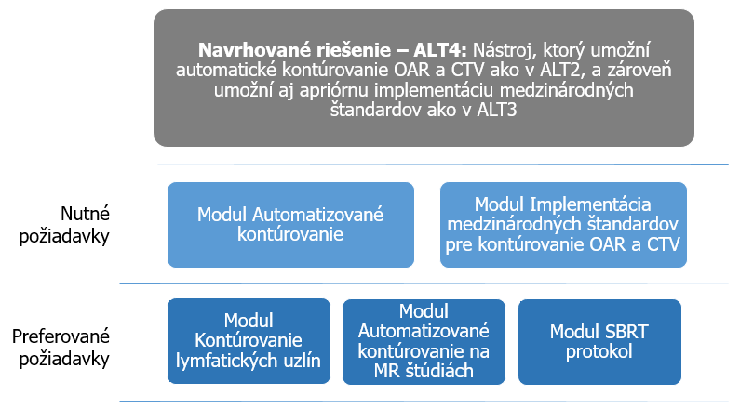
Obrázok 6: Alternatívne riešenia - aplikačná vrstva

Rozsah informačných systémov
V projekte nie sú žiadne ISVS, ktoré by boli dotknuté implementáciou navrhovaného riešenia. Rovnako sa nepredpokladá budovanie žiadnych aplikačných služieb na externú integráciu. Riešenie v sebe obsahuje obstaranie krabicového SW, spoločne s HW vybavením, ak to bude pre plnú funkčnosť riešenia potrebné, tak aby toto riešenie bolo dostupné pre všetkých 13 pracovísk radiačnej onkológie na Slovensku.

Využívanie nadrezortných centrálnych blokov a podporných spoločných blokov (SaaS)
Riešenie nebude využívať žiadne nadrezortné centrálne bloky, rovnako ani žiadne spoločné podporné bloky.

Prehľad plánovaného využívania podporných spoločných blokov (SaaS)
Riešenie nebude využívať žiadne podporné spoločné bloky.

Prehľad plánovaných integrácií ISVS na nadrezortné centrálne bloky – spoločné moduly
Riešenie neplánuje integrácie ISVS na nadrezortné centrálne bloky – spoločné moduly.

Prehľad plánovaných integrácií ISVS na nadrezortné centrálne bloky - modul procesnej integrácie a integrácie údajov (IS CSRÚ)
Riešenie neplánuje integrácie ISVS na nadrezortné centrálne bloky – modul procesnej integrácie a integrácie údajov (IS CSRÚ).

Poskytovanie údajov z ISVS do IS CSRÚ
Riešenie neplánuje poskytovanie údajov z ISVS do IS CSRÚ.

Konzumovanie údajov z IS CSRU
Riešenie neplánuje konzumovanie údajov z ISVS do IS CSRÚ.

Dátova vrstva

Každá organizácia by mala mať zavedený systematický manažment údajov (vrátane nastavenie príslušných procesov a metodík pre správu celého životného cyklu údajov) a byť schopná evidovať a spravovať údaje v strojovo-spracovateľnej podobe. V kapitolách nižšie je potrebné popísať AS IS a následne TO BE stav organizácie z pohľadu údajov, ich štruktúry a následného výkonu príslušnej agendy vo vzťahu k projektu.

Údaje v správe organizácie

Dáta, ktoré budú v rámci projektu spracovávané predstavujú obrazové údaje z CT vyšetrení.

Dátový rozsah projektu
Dáta, ktoré budú v rámci projektu spracovávané predstavujú obrazové údaje z CT vyšetrení.

Kvalita a čistenie údajov
Vzhľadom na charakter spracovávaných údajov nie je hodnotenie kvality a čistenia údajov relevantné.

Zhodnotenie objektov evidencie z pohľadu dátovej kvality
Vzhľadom na charakter spracovávaných údajov nie je zhodnotenie objektov evidencie z pohľadu dátovej kvality relevantné.

Role a predbežné personálne zabezpečenie pri riadení dátovej kvality
Vzhľadom na charakter spracovávaných údajov nie sú role a predbežné personálne zabezpečenie pri riadení dátovej kvality relevantné.

Referenčné údaje

V národnej koncepcii informatizácie verejnej správy bol zadefinovaný princíp „jedenkrát a dosť“, ku ktorému boli ďalej detailnejšie rozpracované úlohy v dokumente Strategická priorita Manažment údajov. Cieľom je dosiahnutie stavu, kedy orgány verejnej moci pri poskytovaní svojich služieb odstránia povinnosti občanov alebo podnikateľských subjektov predkladať údaje vo forme rôznych výpisov, odpisov, potvrdení, atď., ktorými už disponuje verejná správa v rámci svojich registrov.
Vzhľadom na charakter spracovávaných údajov nie sú referenčné údaje relevantné.

Otvorené údaje
Vzhľadom na charakter spracovávaných údajov nie sú otvorené údaje relevantné.

Analytické údaje
Vzhľadom na charakter spracovávaných údajov nie sú analytické údaje relevantné.

Moje údaje
Vzhľadom na charakter spracovávaných údajov nie sú referenčné údaje relevantné.

Prehľad jednotlivých kategórií údajov

Technologická vrstva
Alternatívy na úrovni technologickej architektúry reflektujú alternatívy vypracované na základe „nadradenej“ architektonickej aplikačnej vrstvy. Z hľadiska infraštruktúry potrebnej na beh jednotlivých aplikácií a modulov, sú definované alternatívy technologickej architektúry ako:
- Technologická ALT 1: On-premise riešenie
  - Riešenie je samostatne nainštalované a pracujúce na HW infraštruktúre u jednotlivých PÚZS, bez potreby zasielať dáta do cloudu.
- Technologická ALT 2: Cloudové riešenie
  - Riešenie je nainštalované na už existujúcej HW infraštruktúre u jednotlivých PÚZS, s tým, že zasiela štúdie do cloudu, kde sú vyhodnotené (je uskutočnené automatizované kontúrovanie OAR a CTV) a zaslané naspäť do infraštruktúry PÚZS.

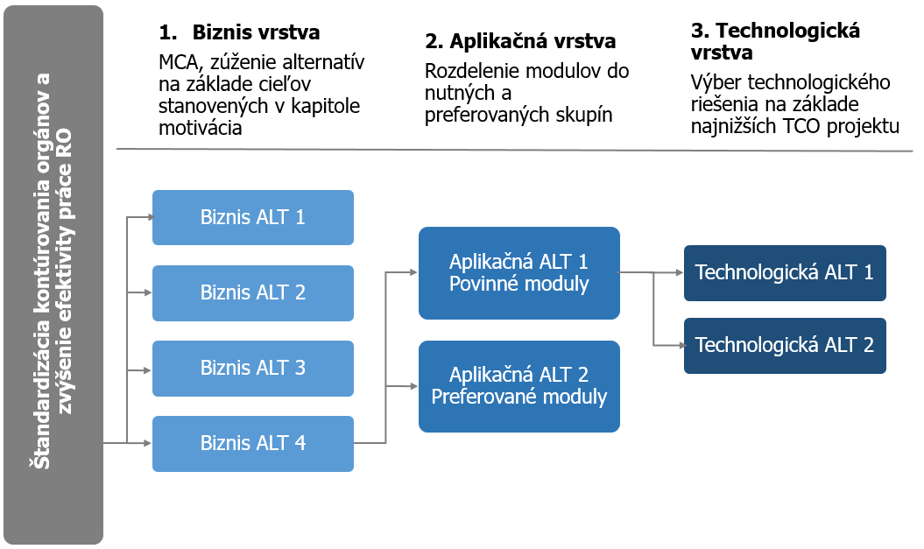
Obrázok 7: Alternatívne riešenia - technologická vrstva
Uvažované alternatívy sú porovnávané vzhľadom na informácie o dostupných riešeniach a vzhľadom na informácie o súčasných technologických riešeniach na strane PÚZS. Z hľadiska naplnenia biznisových a aplikačných požiadaviek sú obe technologické alternatívy rovnocenné a tým pádom nie je žiadna z nich preferovaná.

Bezpečnostná architektúra
Spracovanie údajov spĺňa medzinárodný štandard ISO/IEC 27001:2013 na systém riadenia bezpečnosti informácií alebo podobnú normu.

ZÁVISLOSTI NA OSTATNÉ ISVS / PROJEKTY

Bez závislosti na ostatné ISVS / projekty

ZDROJOVÉ KÓDY

Cieľom je obstarať krabicové riešenie, zdrojové kódy preto nie sú relevantné.

PREVÁDZKA A ÚDRŽBA
Nástroj v sebe zahŕňa inštaláciu, uvedenie nástroja do prevádzky a servisnú podporu na 60 mesiacov od uvedenia riešenia do prevádzky. Nástroj umožňuje predĺženie licencie aj po uplynutí 60 mesiacov od uvedenia riešenia do prevádzky pri zachovaní takej funkčnosti systému, ktorá nie je závislá od HW vybavenia konkrétneho poskytovateľa zdravotnej starostlivosti. Nástroj zahŕňa jednoduchý spôsob updatov a upgradov na nové verzie pre všetkých poskytovateľov zdravotnej starostlivosti zapojených do projektu. Nástroj zahŕňa všetky dostupné SW updaty, upgrady a doplnenia nových funkcionalít nástroja, ktoré vyšli, alebo vyjdú počas celej doby behu projektu (60 mesiacov). Všetky tieto aktualizácie sú počas celej doby behu projektu poskytované bezplatne. Proces inštalácie a aj proces aktualizácie / updatu a upgradu na novú verziu SW nesmie viesť k obmedzeniu činnosti pracoviska radiačnej terapie. Inštalácia bezpečnostných záplat (patchov) a aktualizácií od dodávateľa klientskej infraštruktúry nepodlieha požiadavkám alebo obmedzeniam špecifickým pre dodané riešenie. Bezpečnostné záplaty ovládané zákazníkom je možné nainštalovať automaticky bez schválenia.

Prevádzkové požiadavky
Riešenie zahŕňa zaškolenie minimálne 3 zamestnancov od každého poskytovateľa zdravotnej starostlivosti zapojeného do projektu. Školenie môže prebiehať aj vzdialene, t. j. prostredníctvom videokonferencie. Z každého školenia bude vypracovaná prezenčná listina v slovenskom jazyku s podpismi účastníkov. Riešenie zahŕňa zákaznícku podporu dostupnú do 12 hodín počas pracovných dní. Riešenie zahŕňa možnosť nahlasovania porúch. Hospodársky subjekt v prípade že sa stal víťazom súťaže vo verejnom obstarávaní, poskytne návod na obsluhu nástroja v slovenskom jazyku.

Požadovaná dostupnosť IS:

Popis | Parameter | Poznámka
Prevádzkové hodiny | 12 hodín | od 6:00 hod. - do 18:00 hod. počas pracovných dní
Servisné okno | 10 hodín | od 19:00 hod. - do 5:00 hod. počas pracovných dní

POŽIADAVKY NA PERSONÁL

Riešenie zahŕňa zaškolenie minimálne 3 zamestnancov od každého poskytovateľa zdravotnej starostlivosti zapojeného do projektu. Školenie môže prebiehať aj vzdialene, t. j. prostredníctvom videokonferencie. Z každého školenia bude vypracovaná prezenčná listina v slovenskom jazyku s podpismi účastníkov.

IMPLEMENTÁCIA A PREBERANIE VÝSTUPOV PROJEKTU

Spoločne s hlavným odborníkom MZ SR pre radiačnú onkológiu boli stanovené všetky kľúčové pracoviská radiačnej onkológie na Slovensku, ktoré sú relevantnými prijímateľmi výstupov tohto projektu. Podmienky pre zaradenie pracoviska do projektu sú nasledujúce:
- Na pracovisku v rokoch 2019 až 2021 boli realizované výkony plánovania ožarovania v rámci procesu radiačnej liečby
- Pracovisko v súčasnosti disponuje aspoň jedným funkčným lineárnym urýchľovačom

Na základe predbežných trhových konzultácií (ďalej len PTK) vyplynuli dve možnosti pre technologickú architektúru riešenia – on-premise riešenie, kedy celé riešenie je inštalované a prevádzkované v rámci HW infraštruktúry PZS, alebo cloudové riešenie, kedy samotný SW je inštalovaný na HW infraštruktúre PZS, avšak anonymizované CT snímky posiela na vyhodnotenie (generovanie kontúr OAR) do cloudu. V oboch týchto prípadoch sa nepredpokladá potreba výrazných investícii do HW u daného PZS, a teda jadrom projektu je SW nástroj.

Nasadenie riešenia teda vo svojej podstate predstavuje inštaláciu SW nástroja v rámci HW infraštruktúry u 13 PZS na Slovensku. V rámci inštalácie sa predpokladá potreba integrácie riešenia na plánovací systém už v súčasnosti inštalovaný u daného PZS. Náklady na túto integráciu sú zahrnuté v rámci celkových nákladov na obstaranie riešenia. Ďalšie integrácie na nemocničné a ambulantné informačné systémy u PZS nie sú potrebné. Nasadenie riešenia u 13 PZS, vrátane integrácie na plánovacie systémy nepresiahne 13 týždňov, t. j. maximálne 1 týždeň na 1 pracovisko.

Zároveň súčasťou riešenia bude:
- Zaškolenie minimálne 3 zamestnancov od každého poskytovateľa zdravotnej starostlivosti zapojeného do projektu
- Návod na obsluhu nástroja v slovenskom jazyku
- Zákaznícka podpora dostupnú do 12 hodín počas pracovných dní

To by malo zabezpečiť to, že riešenie bude plne používané na všetkých 13 pracoviskách najneskôr do 6 mesiacov od zaradenia navrhovaného riešenia do plnej prevádzky na všetkých 13 pracoviskách. Keďže riešenie pre RO, ako hlavného vlastníka procesu, predstavuje výrazné zjednodušenie práce a zásadné šetrenie času, používanie riešenia bude dobrovoľné a MZ SR nepredpokladá potrebu inej formy motivácie používania riešenia, či už prostredníctvom bonusov alebo prostredníctvom zavedenia (právnej) povinnosti. MZ SR však bude od dodávateľa riešenia požadovať za každé zapojené pracovisko reporty vo forme počtu a typu realizovaných plánovaní RT za podpory automatického kontúrovania OAR.

PRÍLOHY

Zdroj: hlavný odborník Ministerstva zdravotníctva pre radiačnú onkológiu
Philip M.P. Poortmans, et al (2020). Winter is over: The use of Artificial Intelligence to individualise radiation therapy for breast cancer. The Breast (49), 194-200. Dostupné online
Martin S, et al. (2013) A multiphase validation of atlas-based automatic and semiautomatic segmentation strategies for prostate MRI. Int J Radiat Oncol Biol Phys. 85(1). 95-100. Abstrakt dostupný online
Lustberg T, et al. (2018) Clinical evaluation of atlas and deep learning based automatic contouring for lung cancer. Radiother Oncol. 126(2). 312-317. Abstrakt dostupný online
Mariët J. van Duren-Koopman, et al., (2018) Personalized automated treatment planning for breast plus locoregional lymph nodes using Hybrid RapidArc, Practical Radiation Oncology 8(5). Abstrakt dostupný online
Národný register zdravotníckych pracovníkov
Zdroj dostupný online
Zdroj: štatistický úrad SR, dostupné online
Zdroj: štatistický úrad SR, dostupné online
https://irl.eu-supply.com/ctm/Supplier/PublicTenders/ViewNotice/199793

